Результаты контрольной работы и правоприменительная практика УФНС России по Ямало-Ненецкому автономному округу при администрировании налога на доходы физических лиц. Вопросы легализации налоговой базы, характерные (типичные) ошибки, допускаемые налогоплательщиками при составлении налоговой отчетности. Результаты контрольной работы по администрированию страховых взносов. Типичные ошибки, допускаемые налогоплательщиками при составлении расчетов по страховым взносам.

Сообщение на публичных слушаниях начальника отдела налогообложения физических лиц и администрирования страховых взносов
Н.В.Родиной

Налог на доходы физических лиц занимает третье место в общей сумме поступлений консолидированного бюджета Ямало-Ненецкого автономного округа.
При этом, с введением в действие с 01 января 2001 года главы 23 Налог на доходы физических лиц» до 2016 года единственной налоговой отчётностью по налогу на доходы физических лиц для налоговых агентов являлась форма справки о доходах физических лиц 2-НДФЛ, что значительно затрудняло администрирование налога.
В целях усиления ответственности налоговых агентов за несвоевременное перечисление удержанного налога в бюджет Федеральным законом от 02.05.2015 № 113-ФЗ введена обязанность налоговых агентов представлять в налоговый орган расчёт сумм налога на доходы физических лиц, исчисленных и удержанных налоговым агентом.

Федеральной налоговой службой по согласованию с Минфином России была разработана и утверждена дополнительная полноценная форма налоговой отчётности – ежеквартальный расчёт по форме 6-НДФЛ, (утверждённый приказом ФНС России от 14.10.2015 №ММВ-7-11/450@,зарегистрирован в Минюсте России 30 октября 2015 № 39578).
В налоговые органы округа расчёты по форме 6-НДФЛ предоставляют ежеквартально более 12 тыс. налоговых агентов.
Следует отметить, что введение формы расчёта оказало положительный результат на рост поступлений налога на доходы физических лиц в бюджет.
Так прирост поступлений налога за 2016 год (после введения расчётов) по сравнению с 2015 годом уже составил 5,1 млрд. руб.(12,3%), а в 2017 по отношению к 2016 году - составил 8,2%, что в абсолютной сумме равно 3,8 млрд. руб.
Прирост поступлений налога за 2018 год по отношению к 2017 году составляет в абсолютной сумме 2,4 млрд. руб., или 4,7%. (слайд № 2).
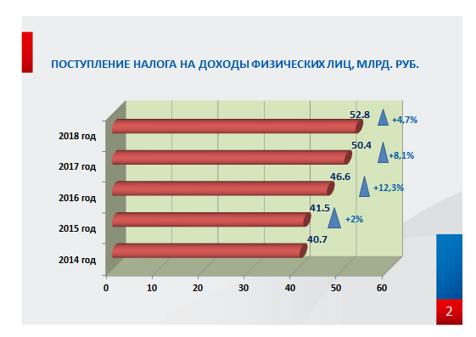

За 2018 год налоговыми органами округа проведено 99 выездных налоговых проверок налоговых агентов по НДФЛ, по результатам которых доначислено 169 млн. руб., из них налог – 53,4 млн. руб., пени – 79,5 млн. руб. и штрафы – 36,1 млн. руб.
Кроме того, по результатам камеральных проверок 7561 расчётов 6-НДФЛ доначислено 226,2 млн. руб., из них налог – 11,5 млн. руб., пени – 0,9 млн. руб. и 213,8 млн. руб. - штрафы по ст.123 Кодекса за нарушение сроков перечисления налога на доходы физических лиц в бюджет. (слайд №3)
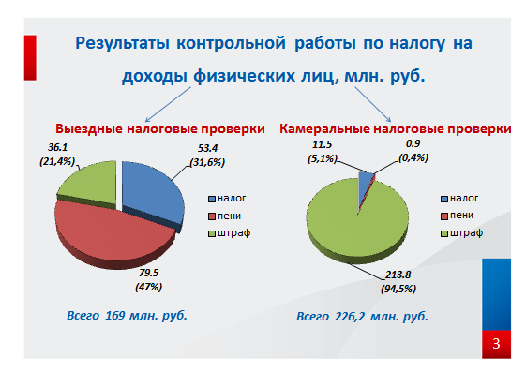
Основными нарушениями по налогу на доходы физических лиц являются неполное отражение в расчётах выплат, произведённых в пользу физических лиц, а также нарушение срока перечисления налога в бюджет.
При этом, налоговый агент, просрочивший уплату налога на доходы физических лиц, может быть освобожден от ответственности (Слайд №4)
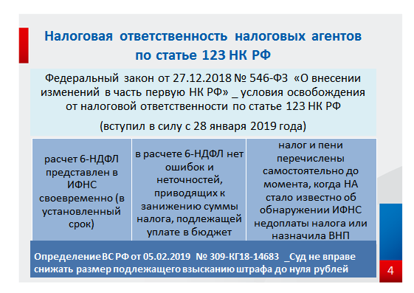
Федеральный закон от 27.12.2018 № 546-ФЗ принят в целях реализации Постановления Конституционного Суда Российской Федерации от 06.02.2018 № 6-П. Поводом суду послужило отсутствие в Налоговом кодексе Российской Федерации оснований для освобождения налогового агента от ответственности за несвоевременное перечисление НДФЛ, совершенное без искажения отчетности. До изменений было невозможно выполнить совокупность всех условий для освобождения от ответственности.
В этой связи в ст. 123 Кодекса внесено дополнение, согласно которому налоговый агент освобождается от ответственности в случае, если:
- расчет представлен в установленный срок;
- в расчете корректно отражены сведения и отсутствуют ошибки, приводящие к занижению суммы налога;
- налоговым агентом самостоятельно перечислены сумма налога и соответствующие пени до момента, когда ему стало известно об обнаружении налоговым органом факта несвоевременного перечисления суммы налога или о назначении выездной налоговой проверки.

Страховые взносы

Второй зарплатный налог, а именно страховые взносы, налоговые органы на администрирование получили с 1 января 2017 года, с введением главы 34 Налогового кодекса Российской Федерации.
В результате уже третий год в налоговые органы ежеквартально представляют расчёты по страховым взносам около 11 тыс. страхователей.
За 2018 год мобилизованный объем страховых взносов во все Фонды составил 79,3 млрд. руб., что на 2,4 млрд. руб., или 3,2% больше чем за 2017 год. (слайд №5)
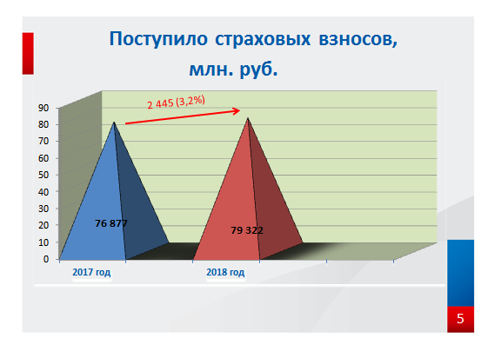
За 2018 год налоговыми органами округа по результатам камеральных проверок 2 980 расчётов по страховым взносам доначислено 27,1 млн. руб., из них налог – 14,6 млн. руб., пени – 2,2 млн. руб. и штрафы – 10,3 млн. руб. (Слайд № 6)
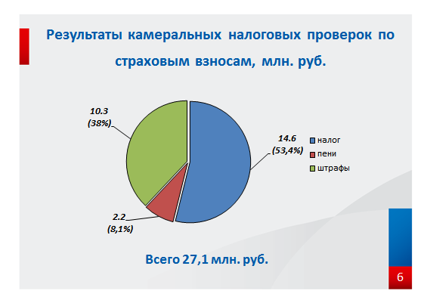
На сегодняшний день основными ошибками, допускаемыми страхователями, являются ошибки в персонифицированных сведениях работников.
Персонифицированные сведения о застрахованных лицах отражаются в разделе 3 расчёта по страховым взносам (РСВ). От правильности заполнения этого раздела во многом зависит успешный приём РСВ в налоговых органах (пройдет ли он форматно-логический контроль или не будет принят по причине наличия ошибок). При этом даже в случае успешного прохождения форматно-логического контроля простая проверка контрольных соотношений может выявить несоответствия, что повлечёт за собой необходимость представления пояснений либо уточнённого расчёта.
Однако такие проблемы чаще всего возникают при заполнении расчёта на бумажном носителе.
При составлении расчёта в электронном виде есть возможность проверить его самостоятельно, ещё до сдачи в налоговый орган. Данная возможность реализована на сайте ФНС России в разделе «Программные средства» - «Тестер». РСВ также можно заполнить с помощью сервисов разработанных операторами ЭДО ( 1С, Контур, Главбух, СБИС, БухСофт и пр.).
Особое внимание заполнению раздела 3 при проведении камеральной налоговой проверки расчёта обусловлено тем, что именно на основе его данных формируются совокупные суммы начислений на обязательное пенсионное страхование в разделе 1 расчёта которые впоследствии отражаются в лицевом счете плательщика страховых взносов и формируют его обязательства.
Кроме того, в ходе камеральной налоговой проверки налоговым органом выявляются нарушения в виде неисчисления (неполного исчисления страховых взносов) в отношении конкретных работников. Такая ситуация возможна, если от ФСС России в налоговые органы поступает решение о непринятии к зачёту расходов на выплату страхового обеспечения. Так как ФСС отказывает в зачёте расходов по конкретным работникам, у налогового органа есть возможность получить необходимые сведения о ходе мероприятий налогового контроля. Если плательщик не представит уточнённый расчёт, то по результатам проверки составляется акт и выносится соответствующее решение.
Управление предлагает работодателям в практической работе по порядку заполнения расчётов по страховым взносам и расчётов 6-НДФЛ пользоваться разъяснениями Минфина России и Федеральной налоговой службы, размещёнными на сайте ФНС России WWW.nalog.ru в разделах «Страховые взносы» и «Налог на доходы физических лиц».

Одним из инструментов дополнительного поступления в бюджет сумм страховых взносов и НДФЛ является мониторинг заработной платы налогоплательщиков в сравнении со среднеотраслевыми значениями в рамках работы межведомственных комиссий по легализации заработной платы. (Слайд №7)
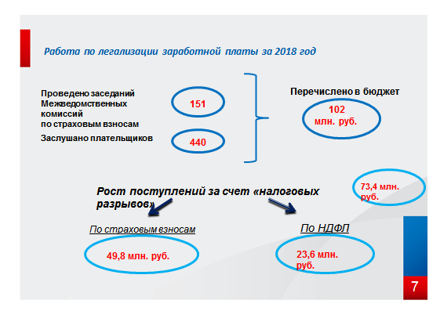
В ходе 151 межведомственной комиссий по легализации заработной платы, проведенной в 2018 году было заслушано 440 налоговых агентов и страхователей. В бюджет обеспечено поступление задолженности по страховым взносам в размере 102 млн. руб.
За 12 месяцев 2018 года рост поступлений за счет работы по сокращению налоговых разрывов и побуждению налогоплательщиков к увеличению заработной платы составил 73,4 млн. руб., из них по страховым взносам – 49,8 млн. руб., по НДФЛ-23,6 млн. руб.
В декабре 2018 года ФНС России запущен новый интерактивный сервис «Налоговый калькулятор по расчёту налоговой нагрузки», который призван помочь налогоплательщикам посмотреть на себя глазами налоговых органов и избежать налоговых рисков.
Для оценки налоговых рисков и уровня налоговых обязательств по страховым взносам и НДФЛ в сервисе представлена информация об уровне средней заработной платы.(слайд №8)
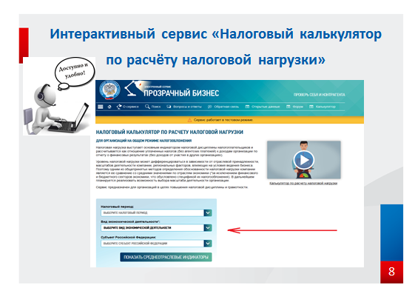
Расчёт средней заработной платы проводится по данным справок 2-НДФЛ, представленных в налоговые органы налогоплательщиками, что обеспечивает прозрачность расчётов в региональном и отраслевом разрезах.
Таким образом, сервис предоставляет налогоплательщикам комплексную информацию для оценки налоговых рисков по ключевым налогам.
При использовании сервиса важно понимать, что отклонение налоговой нагрузки организаций от среднеотраслевого значения само по себе не является достаточным основанием для доначисления налогов. Для этого налоговому органу необходимо доказать факт нарушения законодательства о налогах и сборах.
Вместе с тем, если налоговая нагрузка компании на протяжении нескольких лет находится на стабильно низком уровне, такая компания может попасть в зону внимания налоговых органов. (слайд №9)
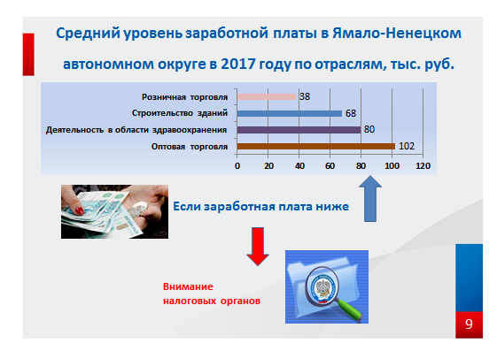
Налогоплательщикам рекомендуется самостоятельно и регулярно оценивать риски с помощью сервиса, чтобы своевременно уточнять свои налоговые обязательства.
Новый сервис может быть полезен не только налогоплательщикам, но и региональным органам власти, поскольку позволяет исследовать бизнес-климат региона с точки зрения полноты исполнения налоговых обязательств. Например, информация об уровне заработной платы может использоваться при принятии решений о заключении государственных контрактов. Кроме того, от уровня заработной платы напрямую зависит поступление НДФЛ - бюджетообразующего налога для Ямало-Ненецкого автономного округа.

Начальник отдела НДФЛ и АСВ Н.В. Родина

